Tillsynsbegäran – information om höga naturvärden och fridlysta arter i avverkningsanmälan A 43785-2024 i Gotlands kommun

Detta dokument behandlar höga naturvärden i avverkningsanmälan A 43785-2024 i Gotlands kommun. Denna avverkningsanmälan inkom 2024-10-05 00:00:00 och omfattar 12,6 ha.

Vi begär härmed att Skogsstyrelsen fattar beslut enligt miljöbalken som säkerställer att skogens höga naturvärden bevaras samt säkerställer att EU-lagstiftning efterlevs och att artskyddsbrott förhindras. Vi önskar även ta del av de ställningstaganden och beslut som myndigheterna meddelar till följd av aktuell avverkningsanmälan och föreningens inlaga (se 34 § förvaltningslagen).

Nedan beskrivs fynd av naturvårdsarter och fridlysta arter som gjorts i det avverkningsanmälda området. I BILAGA 1 finns artfakta om fridlysta och rödlistade arter.

# Naturvårdsarter

I avverkningsanmälan har följande 31 naturvårdsarter hittats: tallharticka (EN), duvspindling (VU), fläckfingersvamp (VU), granrotsspindling (VU), gul lammticka (VU), gulsträngad fagerspindling (VU), svartgrön spindling (VU), violettfläckig spindling (VU), barrviolspindling (NT), denisespindling (NT), flattoppad klubbsvamp (NT), jordtistel (NT), odörspindling (NT), spillkråka (NT, §4), äggspindling (NT), anisspindling (S), besk kastanjemusseron (S), blå slemspindling (S), fjällig taggsvamp s.str. (S), fransig jordstjärna (S), gulgrön kantmusseron (S), kryddspindling (S), mindre märgborre (S), olivspindling (S), rödfläckig zontaggsvamp (S), skarp dropptaggsvamp (S), strimspindling (S), svavelriska (S), sårläka (S), tjockfotad fingersvamp (S) och nattviol (§8). Av dessa är 15 rödlistade. För rödlistade arter har rödlistekategorin angivits inom parentes. Arter som är signalarter enligt Skogsstyrelsen har markerats med (S). För fridlysta arter anges även paragrafen i Artskyddsförordningen som arten är fridlyst enligt.

De påträffade naturvårdsarterna är ett tydligt kvitto på att detta rör sig om en skog med höga naturvärden. I Figur 1 visas en karta över det avverkningsanmälda området, där samtliga fyndplatser för naturvårdsarter som finns registrerade på Artportalen har markerats.

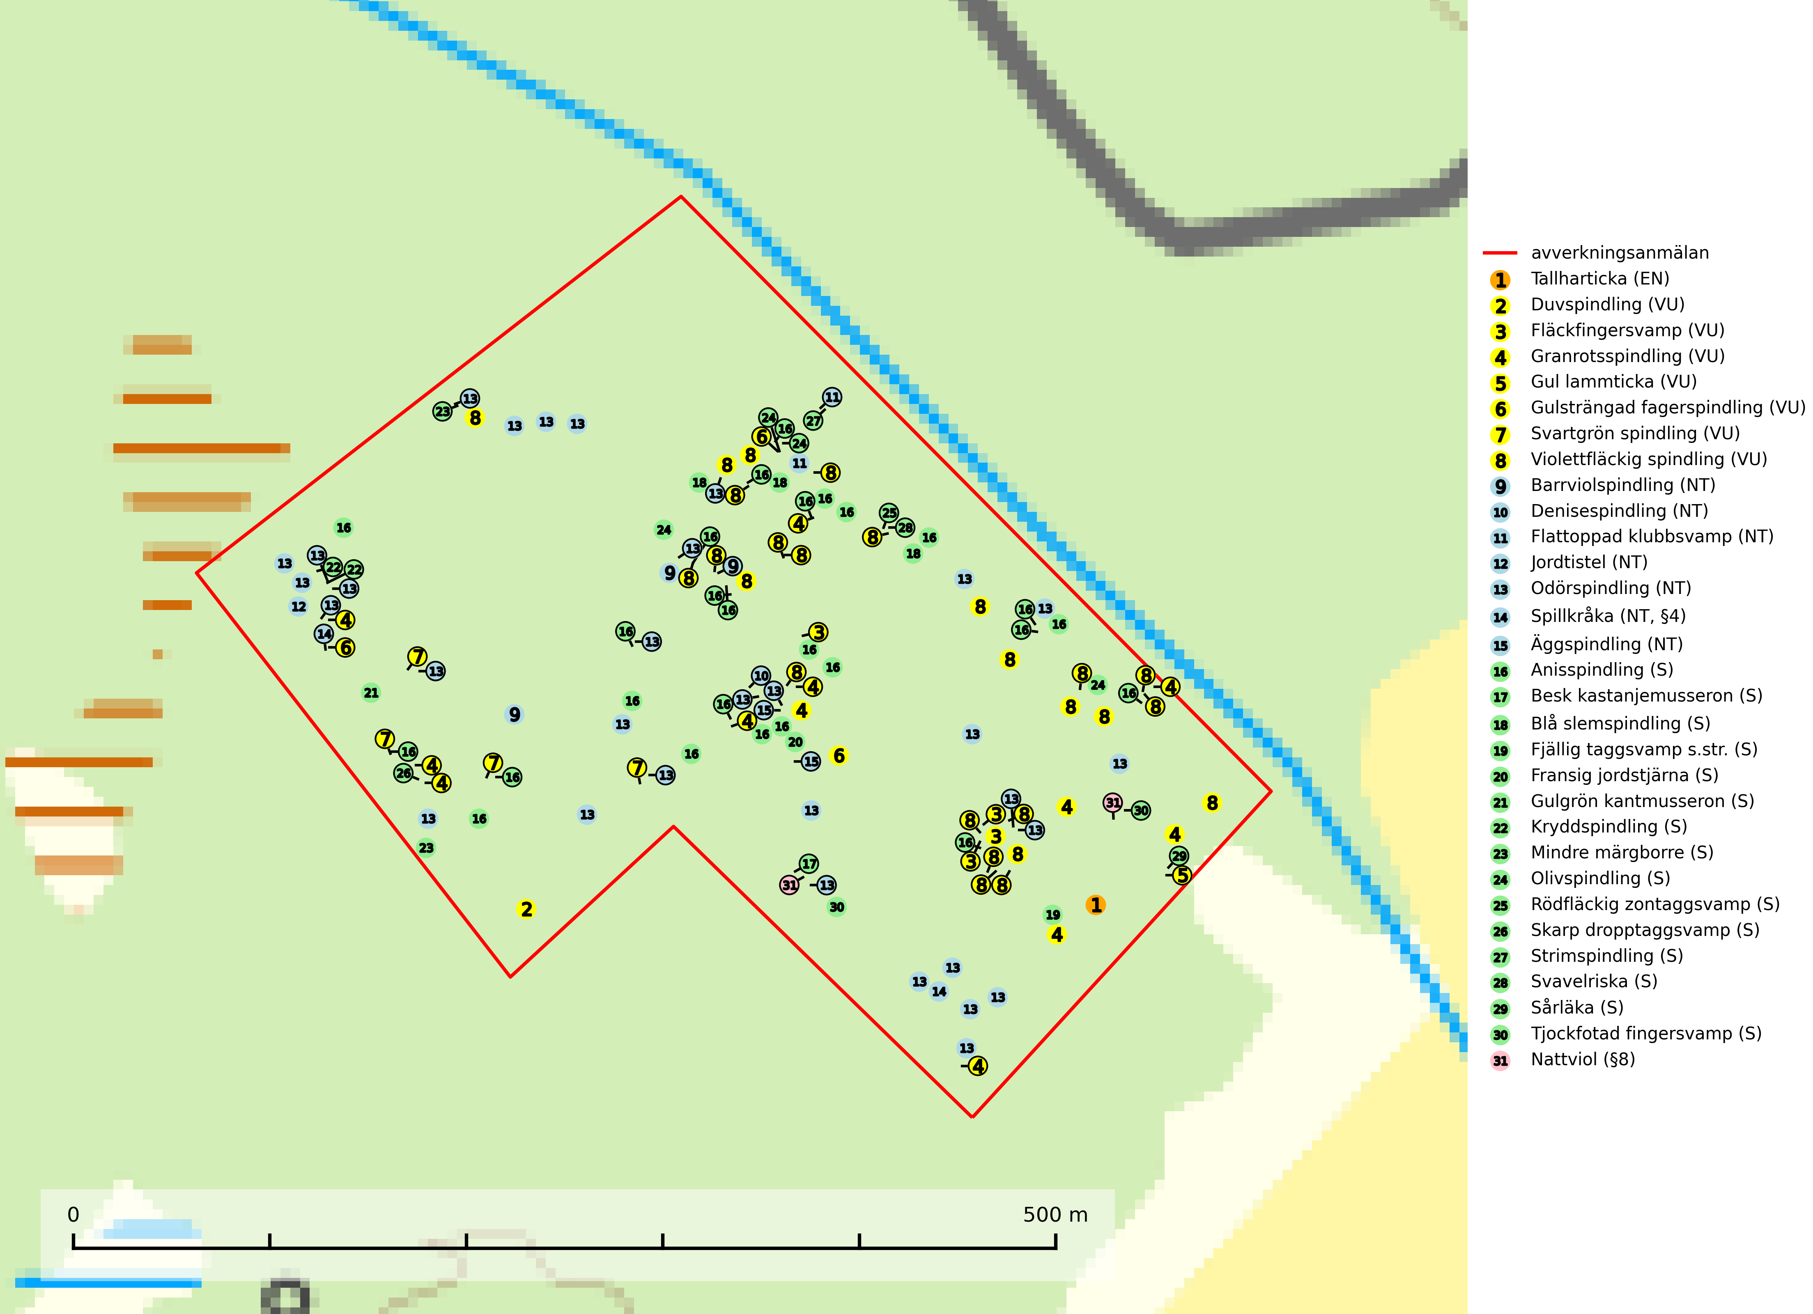

Figur 1. Fyndplatser för naturvårdsarter i det avverkningsanmälda området (röd linje). Markörer utan svart kant är placerade på fyndplatsen. Markörer med svart kant är placerade vid sidan av fyndplatsen och har ett svart streck som visar fyndplatsens exakta position. Kartans mittpunktskoordinat är N 6373256, E 717291 i SWEREF 99 TM.

**Barrviolspindling (NT)** bildar mykorrhiza med gran, huvudsakligen i örtrika kalkpåverkade äldre granskogar. Arten är sannolikt uttorkningskänslig och knuten till granskogar med långvarig grankontinuitet. Den hotas främst av skogsavverkning och tycks försvinna efter slutavverkning, markberedning och plantering. Minskningstakten uppgår till 15 % inom 50 år och bedöms vara nära gränsvärdet för Sårbar (VU). (A2c+3c+4c) (SLU Artdatabanken, 2024; Nitare & Skogsstyrelsen, 2019).

**Denisespindling (NT)** bildar mykorrhiza med tall och gran i kalktallskog och ängsgranskog på kalkrik mark. Artens koppling till produktiva äldre granskogar med hög bonitet gör den särskilt utsatt för slutavverkning. Kalkbarrskogar med höga naturvärden bör undantas från rationellt skogsbruk och få områdesskydd med anpassade skötselråd (SLU Artdatabanken, 2024).

**Duvspindling (VU)** bildar mykorrhiza med tall och förmodligen även gran i torr, kalkrik barrskog. Arten är placerad högst upp i Skogsstyrelsens värdepyramid för bedömning av skog med höga naturvärden och utgör en mycket bra indikator på skyddsvärd kalktallskog av sydöstlig typ. Kalavverkning, markberedning och markavvattning utgör de främsta hoten (SLU Artdatabanken, 2024; Nitare & Skogsstyrelsen, 2019).

**Flattoppad klubbsvamp (NT)** bildar mykorrhiza med gran och växer i äldre barrskog på näringsrik, kalkpåverkad mark. Växtmiljön utgörs vanligen av örtrika granskogar med höga naturvärden, gärna påverkade av ytligt och rörligt markvatten. Svampen kräver välutvecklade gamla mossmattor med konstant fuktigt mikroklimat och hotas främst av slutavverkning av äldre ängsgranskogar på näringsrik mark. Artens lokaler bör undantas från skogsbruk (SLU Artdatabanken, 2024).

**Fläckfingersvamp (VU)** är en sällsynt ”toppart” som bildar mykorrhiza med dels bok i äldre bokskog, dels med gran i barrskog på näringsrik-kalkrik mark, sällsynt även med ek i ädellövskog. Svampen har en egenartad, ljust svavelgröngul färg som är svår att återge. På foten och i gamla skador får svampen karaktäristiska vinröda fläckar och är därför lätt att känna igen. All form av skogsavverkning i eller i närheten av växtplatsen missgynnar arten och skogsområden där den förekommer bör skyddas och undantas från rationellt skogsbruk. Fläckfingersvamp är placerad högst upp i Skogsstyrelsens värdepyramid för bedömning av skog med höga naturvärden och dess växtplatser utgör ofta s.k. ”hotspots” för ett stort antal rödlistade svampar (SLU Artdatabanken, 2024; Nitare & Skogsstyrelsen, 2019).

**Granrotsspindling (VU)** bildar mykorrhiza med gran. Växer i djup barrförna, gärna i gamla myrstackar, i medelålders till äldre ängsgranskog på kalkrik mark.Minskningstakten uppgår till 30 % inom 50 år och överstiger gränsvärdet för Sårbar (VU) enligt A-kriteriet. (A2c+3c+4c). Arten missgynnas av avverkning och markberedning. Generellt bör lokaler som är särskilt rika på förekomster av sällsynta svampar säkerställas och lämnas för fri utveckling (SLU Artdatabanken, 2024).

**Gul lammticka (VU)** bildar mykorrhiza med gran och förekommer i örtrik barrskog på kalkrik mark. Arten är placerad högst upp i Skogsstyrelsens värdepyramid för bedömning av skog med höga naturvärden och indikerar alltid skyddsvärda kalkgranskogar med höga naturvärden. Svampen tål inte slutavverkning och lokaler med gul lammticka bör skyddas som biotopskyddsområden eller naturreservat och lämnas för fri utveckling (SLU Artdatabanken, 2024; Nitare & Skogsstyrelsen, 2019).

**Gulsträngad fagerspindling (VU)**, som bildar mykorrhiza med tall och gran i luckig kalkbarrskog, har sin huvudsakliga utbredning på Gotland samt enstaka fynd på norra Öland. Arten är placerad högst upp i Skogsstyrelsens värdepyramid för bedömning av skog med höga naturvärden och hotas av slutavverkningar av äldre kontinuitetsbarrskog. Lokaler med arten måste skyddas från avverkning och kalkbrytning. Gulsträngad fagerspindling är globalt rödlistad som sårbar (VU) vilket innebär att Sverige har ett internationellt ansvar för arten (SLU Artdatabanken, 2024; Nitare & Skogsstyrelsen, 2019; IUCN, 2019).

**Mindre märgborre** är en signalart för tallskog med höga naturvärden och betraktas tillsammans med skarptandad barkborre (NT) som nyckelarter för ett antal sällsynta åtgärdsprogramsarter som är beroende av deras gångsystem. Bland dessa kan nämnas avlång barkborre (VU), *Corticeus longulus* (VU), tallbarksvartbagge (VU), tallgångbagge (VU) och cholodkovskys bastborre (NT). Den mindre märgborrens måsvingeliknande gnaggångar är lätta att känna igen och hittas ofta på grova tallgrenar på marken. Rika förekomster av främst mindre märgborre men även skarptandad barkborre (NT) är en signal för artrikedom och inventeringar har visat att det är i skogar med en naturlig självgallring som det skapas förutsättningar för dessa arter samt de efterföljande åtgärdsprogramsarterna. Tallskogar med stark förekomst av mindre märgborre och skarptandad barkborre bör avsättas som reservat. Generellt bör hänsyn tas vid slutavverkning av talldominerad skog så att avverkningsrester som gren- och toppdelar lämnas (Pettersson, 2014; Hedgren, 2012; Gunnarsson m fl., 1999).

**Odörspindling (NT)** bildar mykorrhiza med gran och tall i örtrik kalkbarrskog. Den uppträder huvudsakligen i äldre barrskogar så kallade ”bondeskogar” med en lång trädkontinuitet. Minskningstakten uppgår till 15 % inom 50 år och bedöms vara nära gränsvärdet för Sårbar (VU). (A2c+3c+4c). Virkesrika, äldre barrskogar med hög bonitet, på bättre jordar är en bristvara i befintliga, skyddade områden i Sverige och fler örtrika barrskogar med trädkontinuitet måste skyddas i större utsträckning än vad som tidigare gjorts. Områden med odörspindling bör inte gallras eller plockhuggas om inte huggningen efterföljs av skogsbete (SLU Artdatabanken, 2024).

**Olivspindling** växer uteslutande på näringsrik och kalkhaltig skogsmark där den huvudsakligen bildar mykorrhiza med gran och tall. Svampen är en typisk representant för kalkgranskogens särpräglade och rika svampflora. Kalavverkning är ett hot mot arten, eftersom den sannolikt kräver lång kontinuitet av äldre träd. Populationerna i landet bedöms därför minska beroende på slutavverkning av äldre barrskog på kalkhaltig mark (SLU Artdatabanken, 2024; Nitare & Skogsstyrelsen, 2019).

**Svartgrön spindling (VU)**, som bildar mykorrhiza med gran och tall i ängsgranskog och barrblandskog på kalkrik mark, har i Sverige sin huvudsakliga utbredning på Gotland. Arten är placerad högst upp i Skogsstyrelsens värdepyramid för bedömning av skog med höga naturvärden och den missgynnas av intensivt skogsbruk och kalavverkningar. Svartgrön spindling är globalt rödlistad som nära hotad (NT) vilket innebär att Sverige har ett internationellt ansvar för arten (SLU Artdatabanken, 2024; Nitare & Skogsstyrelsen, 2019; IUCN, 2019).

**Sårläka** växer på mullrik mark i skuggiga eller halvskuggiga lövskogar och lundar men också i örtrika kalkbarrskogar. Arten ingår i en exklusiv lundflora som bara uppträder i de allra rikaste kalkbarrskogarna söder om den biologiska norrlandsgränsen. I ädellövskogar och lundar är den också knuten till områden med en mycket rik mångfald av naturvårdsarter. Sårläka är värdväxt för den rödlistade fjärilen sårläkeplattmal (NT) (SLU Artdatabanken, 2024; Nitare & Skogsstyrelsen, 2019).

**Tallharticka (EN)** är knuten till gamla tallar i solvarma lägen, ofta på rikare mark med inslag av kalk eller grönsten. Den är placerad högst upp i Skogsstyrelsens värdepyramid för bedömning av skog med höga naturvärden och visar på starkt skyddsvärda gamla eller mycket gamla tallbestånd med höga naturvärden (Nitare & Skogsstyrelsen, 2019).

**Tjockfotad fingersvamp** bildar mykorrhiza med bok och ek på kalkrik mark i huvudsakligen äldre skog men även med gran i örtrik äldre barrskog. Slutavverkning, gödsling eller exploatering måste undvikas (SLU Artdatabanken, 2024).

**Violettfläckig spindling (VU)** bildar mykorrhiza med gran och tall i äldre kalkbarrskogar på torr, örtrik mark. Minskningstakten uppgår till 30 % inom 50 år och överstiger gränsvärdet för Sårbar (VU). Artens ekologiska krav med fynd enbart i äldre, örtrika kalkbarrskogar med kontinuitet, miljöer som idag ofta är starkt hotade av slutavverkningar, gör den mycket sårbar. Alla kända lokaler har ett högt skyddsvärde och kalkbarrskogar med höga naturvärden bör få områdesskydd med individuellt anpassade skötselråd (SLU Artdatabanken, 2024).

**Äggspindling (NT)** bildar mykorrhiza med gran i äldre ängsgranskog på kalkrik mark och kräver sannolikt lång kontinuitet av äldre träd. Arten bedöms ha minskat med mer än 15 % över de senaste 50 åren, p.g.a. slutavverkning av äldre skog och minskningstakten för den svenska populationen bedöms vara nära gränsvärdet för Sårbar (VU). (A2c+3c+4c). På artens växtplatser måste skogsbruk ske med stor försiktighet eftersom de ofta innehåller ett stort antal sällsynta och hotade arter. Lokaler med rika förekomster bör betraktas som nyckelbiotoper och helt undantas från avverkning. Äggspindling är globalt rödlistad som nära hotad (NT) vilket innebär att Sverige har ett internationellt ansvar för arten (SLU Artdatabanken, 2024; Nitare & Skogsstyrelsen, 2019; IUCN, 2019).

# Fridlysta arter

Följande fridlysta arter har sina livsmiljöer och växtplatser i den avverkningsanmälda skogen: spillkråka (NT, §4) och nattviol (§8).

Observera att medlemsländerna är skyldiga att agera i enlighet med EU:s fågeldirektiv där det uttryckligen står att direktivet gäller för fåglar samt för deras ägg, bon och **livsmiljöer** (artikel 1). Vidare att de åtgärder som vidtas inte får leda till en försämring av den nuvarande situationen beträffande bevarandet av de fågelarter som avses i artikel 1 (artikel 13). Fågeldirektivet är styrande för tillsynsansvariga myndigheters ärendehantering, ställningstaganden och beslutsfattande.

**Spillkråka (NT, §4)** är rödlistad som nära hotad och ingår i bilaga 1 i EU:s fågeldirektiv. Den minskar i population på grund av minskad tillgång på lämpliga bo- och födoträd och minskad födotillgång. Spillkråkans minskningstakt har uppgått till 19 (24–10) % under de senaste 15 åren. Minskningstakten för den svenska populationen bedöms vara nära gränsvärdet för Sårbar (VU) (A2bc). Skogsbruk med korta omloppstider och täta, homogena ungskogar utgör det största hotet, (SLU Artdatabanken, 2023).

I BILAGA 1 finns mer detaljerad information om ekologi samt krav på livsmiljö hos fridlysta arter.

BILAGA 1 –  
Fridlysta och rödlistade arter

# Mindre märgborre – ekologi samt krav på livsmiljön

Mindre märgborre är en signalart för tallskog med höga naturvärden och kan lätt konstateras genom sina karaktäristiska måsvingeliknande gnagspår som ofta hittas på grova tallgrenar på marken. Mindre märgborre betraktas tillsammans med skarptandad barkborre (NT) som nyckelarter, eftersom en rad sällsynta efterföljande arter är beroende av deras gångsystem. Bland dessa kan nämnas åtgärdsprogramsarterna avlång barkborre (VU), *Corticeus longulus* (VU), tallbarksvartbagge (VU), tallgångbagge (VU) och cholodkovskys bastborre (NT) (Pettersson, 2014; Gunnarsson m fl., 1999).

Tallskogar tillhör de livsmiljöer som förändrats i stor skala, där många kvadratmil har omvandlats till unga produktionsskogar. I sådana skogar saknas förutsättningar för de ovannämnda sällsynta barkborrarna och alltmer kunskap tyder på att skogsbrukets omvandling av skogslandskapet, missgynnar åtgärdsprogrammets arter även inne i skyddade områden (Hedgren, 2012; Hedgren m.fl., 2010; Wikars m.fl., 2010; Wikars, 2009). Orsaken är sannolikt att dagens intensiva skogsbruk trivialiserar faunan på nydöda träd. Detta sker genom att generalister förökas upp i sådan grad i den brukade skogen att dessa även kommer att dominera i de för hållandevis små och fragmenterade områden som avsätts för naturvård (Appelqvist, 2005; Janzen, 1983; Ås, 1999).

Ett tydligt exempel på en generalist som gynnas av dagens skogsbruk är större märgborre på nydöd tall. Denna utvecklas förutom i vindfällen gärna i avverkningsavfall, inklusive avverkningsstubbar och röjningsstammar. Därmed har den större märgborren möjlighet att upprätthålla stora och stabila populationer på huvuddelen av landets skogsmark, vilket leder till en trivialisering av faunan. Större märgborre inverkar sannolikt direkt negativt på arter som tolvtandad barkborre (EN) och avlång barkborre (VU), och indirekt på de som är gynnade av blånadssvampar, dvs. följearter till framförallt mindre märgborre och skarptandad barkborre (NT). De barkborrar som missgynnas av större märgborre är i mycket högre grad gynnade av tallar som dör genom självgallring, dvs. i normalfallet skog som inte används till skogsproduktion (Pettersson, 2014; Wikars, skriftl.).

Rika förekomster av främst mindre märgborre men även skarptandad barkborre (NT) är en signal för artrikedom och inventeringar har visat att det är i skogar med en naturlig självgallring som det skapas förutsättningar för dessa arter samt de efterföljande åtgärdsprogramsarterna (Pettersson, 2014; Hedgren, 2012). Tallskogar med stark förekomst av mindre märgborre och skarptandad barkborre bör avsättas som reservat. Generellt bör hänsyn tas vid slutavverkning av talldominerad skog så att avverkningsrester som gren- och toppdelar (s.k. GROT) lämnas (Pettersson, 2014).

## Referenser – mindre märgborre

Appelqvist, T., 2005. *Naturvårdsbiologisk forskning. Underlag för områdesskydd i landskapet.* Naturvårdsverket, Rapport 5452.

Gunnarsson, B., Pettersson, R. B., Hake, M. och Hultengren, S. & Sjöberg, K., 1999. *Spindlar och skalbaggar som indikatorer i barrskog.* Skog & Forskning, Nr. 2/99, s. 46–51.

Hedgren, O., 2012. *Hotade insekter på tallved i Dalarna.* Länsstyrelsen Dalarna, Naturvårdsenheten. Rapport 2012:16.

Hedgren, O. 2010. *Vedinsekter i tallskog och på brandfält i Värmland.* Länsstyrelsen Värmland, Stencil, 39 s.

Janzen, D. H., 1983. *No park is an island: Increase in interference from outside as park size decreases*. Oikos 41: 402–410.

Jonsell, M., Weslien, J. & Ehn ström, B., 1998. *Substrate requirements of red-listed saproxylic invertebrates in Sweden*. Biodiversity and Conserv. 7: 749–764.

Pettersson, R. B., 2014). *Åtgärdsprogram för skalbaggar på nyligen död tall, 2014–2018.* Rapport 6599. Bromma: Naturvårdsverket.

Wikars, L.-O., Hansson, J. & Hedgren, O., 2010. *Inventering av vedlevande skalbaggar – tallskogar i Örebro län.* Länsstyrelsen i Örebro län, publ.nr. 2010:2.

Wikars, L.-O., 2009. *Vedskalbaggar i Hamra nationalpark, Gävleborgs län.* Länsstyrelsen Gävleborg, Rapport 2009:14.

# Spillkråka – ekologi samt krav på livsmiljön

Spillkråka (NT) är rödlistad som nära hotad, fridlyst enligt §4 Artskyddsförordningen och ingår i bilaga 1 i EU:s fågeldirektiv. Spillkråka lever i både barr- och blandskog liksom i ren lövskog. De tätaste populationerna tenderar att finnas i äldre, variationsrik blandskog med gott om död ved och gamla träd.

Varje par utnyttjar 400–1000 hektar skog beroende på skogens kvalitet. En minskning av populationen pågår på grund av minskad tillgång på lämpliga bo- och födoträd och minskad födotillgång. Spillkråkans minskningstakt har uppgått till 19 (24–10) % under de senaste 15 åren. Minskningstakten för den svenska populationen bedöms vara nära gränsvärdet för Sårbar (VU) (A2bc). Skogsbruk med korta omloppstider och täta, homogena ungskogar utgör det största hotet (Artdatabanken 2023).

## Referenser – spillkråka

SLU Artdatabanken, 2021. *Artfaktablad. Naturvård – artfakta.* SLU Artdatabanken, Uppsala